Februar | Mandag | Tirsdag | Onsdag | Torsdag | Fredag
Uke 5 |  | 1.  Turdag | 2.  Gruppedag | 3.  Tema: Dyr og karneval | 4.  Vi markerer samefolkets dag  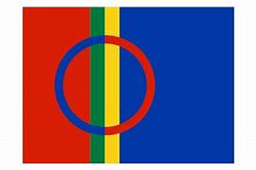
Uke 6 | 7.  2 års klubb | 8.  Turdag | 9.  Gruppedag | 10.  Tema: Dyr og karneval  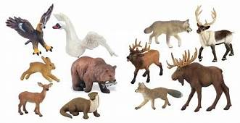 | 11.  Lene bursdag  Utelek
Uke 7 | 14.  2 års klubb  Valentinsdagen | 15.  Turdag | 16.  Gruppedag | 17.  Tema: Dyr og karneval  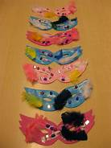 | 18.  Utelek
Uke 8 | 21.  2 års klubb  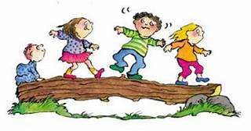 | 22.  Turdag | 23.  Gruppedag | 24.  KARNEVAL  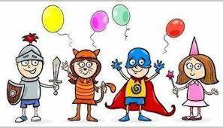 | 25.  Carl August bursdag  Karin bursdag  Utelek
Uke 9 | 28.  FASTELAVEN/ bollemandag

